Задание 1. Запрограммировать рисование надписи на форме. В качестве надписи используется имя студента. Для рисования использовать свойства и методы Canvas формы. Примерный вид букв приведен ниже (буквы обязательно имеют контур и закрашены внутри контура).
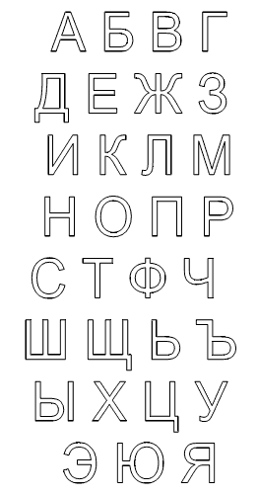
Задание 2. Добавить на форму визуальные компоненты и запрограммировать их поведение. (Номера добавляемых компонентов см. ниже в таблице вариантов(ВАРИАНТ 4). Для опций меню обязательно установить быстрые клавиши и иконки.
- Создать главное меню следующего вида
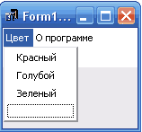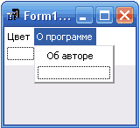

Пункт меню | Действие
Цвет | При нажатии изменяет только цвет формы на заданный, при этом надпись должна быть видна на форме.
О программе/  Об авторе | При выборе этого пункта на форме появляется информация об авторе (в виде метки), при повторном нажатии информация исчезает.

- Создать главное меню следующего вида
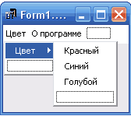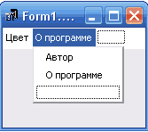

Пункт меню | Действие
Цвет | При нажатии изменяет только цвет формы на заданный, при этом надпись должна быть видна на форме.
О программе/  Об авторе | При выборе этого пункта появляется информационное окно с информацией об авторе.
О программе/  О программе | При выборе этого пункта заголовок формы изменяется, например, на ‘Это моя программа’.

- Создать главное меню следующего вида

Пункт меню | Действие
Цвет | При нажатии изменяет цвет надписи с именем на заданный.
О программе/  Об авторе | При выборе этого пункта на форме появляется информация об авторе (в виде информационного окна).

- Создать главное меню следующего вида
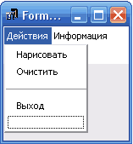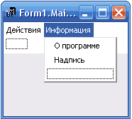

Пункт меню | Действие
Действия/Нарисовать | При выборе этой опции меню на форме появляется надпись с именем студента.
Действия/Очистить | При выборе этой опции меню нарисованная надпись исчезает.
Действия/Выход | Приложение завершает свою работу.
Информация/Надпись | При выборе этой опции на форме появляется надпись с названием факультета. (Использовать методы Canvas).
Информация/О программе | При выборе этого пункта появляется информационное окно с информацией об авторе и приложении.

- Создать главное меню следующего вида
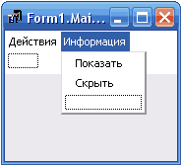

Пункт меню | Действие
Действия/Нарисовать | При выборе этой опции меню на форме появляется надпись с именем студента.
Действия/Очистить | При выборе этой опции меню нарисованная надпись исчезает.
Действия/Выход | Приложение завершает свою работу.
Информация/Показать | При выборе этой опции заполняется таблица (компонент TStringGrid) информацией о ширине, высоте и положении формы.
Информация / Скрыть | При выборе этого пункта таблица очищается.

- Создать контекстное меню следующего вида
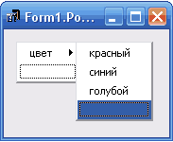

Пункт меню | Действие
Цвет | При нажатии изменяет цвет формы на заданный, при этом нарисованная надпись должна быть видна на форме.

- Создать контекстное меню следующего вида

Пункт меню | Действие
Цвет | При нажатии изменяет цвет букв надписи на заданный.

- Создать контекстное меню следующего вида
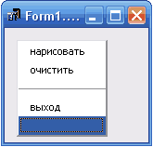

Пункт меню | Действие
Нарисовать | При выборе этой опции меню на форме появляется надпись с именем студента.
Очистить | При выборе этой опции меню нарисованная надпись исчезает.
Выход | Приложение завершает свою работу.

- Создать контекстное меню следующего вида
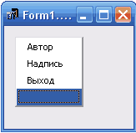

Пункт меню | Действие
Автор | При выборе этого пункта появляется информационное окно с информацией об авторе и приложении.
Надпись | При выборе этой опции на форме появляется надпись с названием факультета. (Использовать методы Canvas).
Выход | Приложение завершает свою работу.

- Поместить на форму TRadioGroup следующего вида
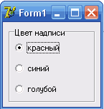

Пункт группы | Действие
Цвет | При нажатии изменяет цвет формы на заданный, при этом надпись должна быть видна на форме.

- Поместить на форму TRadioGroup следующего вида

Пункт группы | Действие
Цвет | При нажатии изменяет цвет букв надписи на заданный.

- Поместить на форму TRadioGroup следующего вида
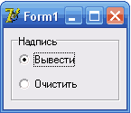

Пункт группы | Действие
Вывести | При нажатии появляется надпись с именем на форме.
Очистить | Надпись исчезает.

- Поместить на форму TCheckBox следующего вида
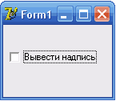

При выборе пункта Вывести надпись на форме появляется надпись с именем студента.(Елена ВАРИАНТ4)
- Таблица вариантов
